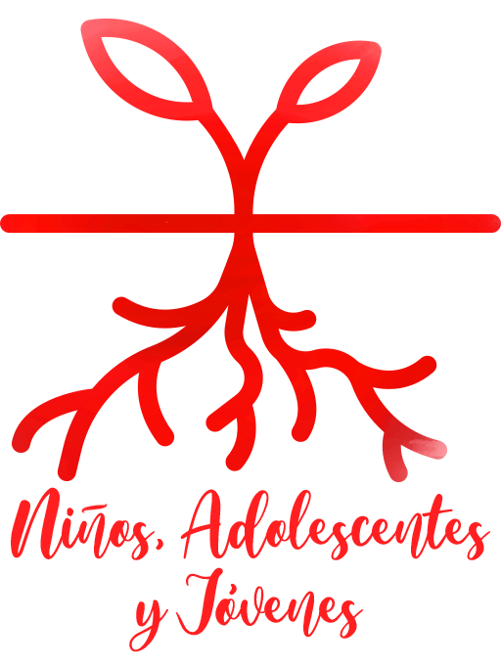

Buenos Días Infantil y 1º ciclo Primaria

Buenos Días Infantil y 1º ciclo Primaria
LUNES
Todo empieza con una pequeña semilla”

La vida es el más maravilloso de los misterios. Todo lo que tiene vida empieza siendo muy pequeño, pero ya lleva dentro lo que necesita para crecer y convertirse en algo único y maravilloso.
Si pensamos en un bebé, cuando nace nadie sabe cómo va a ser de mayor: de qué color tendrá los ojos, si será rubio o moreno, alto o bajo,… Y, lo más importante, qué tipo de persona va a ser: una persona egoísta y antipática o todo lo contrario, generosa y preocupada por los demás.
Mientras somos pequeños y no tan pequeños escuchamos muchas veces esta pregunta:
Y tú, ¿qué quieres ser de mayor?
A veces queremos ser como mamá, como papá, como la profe, como nuestro cantante preferido o como nuestro héroe favorito. Nuestras metas cambian a lo largo de la vida. Lo que no cambia es la necesidad de esforzarnos día a día para conseguirlas. De buscar dentro de nosotros eso que deseamos ser de verdad y luchar para conseguirlo.
Todas las personas nacemos con un gran corazón capaz de aprender a amar y a dar lo mejor a los demás, pero es necesario trabajar y esforzarse a lo largo de la vida para llegar a ser de mayor eso que soñábamos con ser de pequeños.
Cuando plantamos una semilla es difícil saber que planta va a nacer. Aún los jardineros expertos no tienen fácil saber si va a nacer una planta hermosa y fuerte, que va a dar buenos frutos, o si se va quedar pequeña y con pocas hojas. Hay que estar atentos a los cuidados que necesita en cada momento.
REFLEXIÓN
Y tú, ¿cómo quieres ser de mayor?

ENLACE
Vídeo alusivo al grano de mostaza para niños:
https://www.youtube.com/watch?v=65M5HbIgA_E

CITA BÍBLICA
«El reino de los cielos es como un grano de mostaza que un hombre sembró en su campo. Aunque es la más pequeña de todas las semillas, cuando crece es la más grande de las hortalizas y se convierte en árbol, de modo que vienen las aves y anidan en sus ramas»
(Mateo 13:31-33)
ACTIVIDAD
Coloreamos y pegamos nuestra semilla en una cartulina para ir añadiendo las piezas durante la semana.
ORACIÓN

Quiero ser servidor de todos
Jesús,
tú me enseñas que para seguir tus pasos
hay que servir a los demás.
Ayúdame a ser servicial, a preocuparme por los demás,
a vivir pensando en ellos.

Enséñame a ayudar, a ser generoso y abierto,
a estar siempre dispuesto para dar una mano.
Quiero dar muchos frutos de buenas acciones.
Quiero ser solidario y amar a los demás
con gestos, hechos y actitudes, no sólo con palabras.
Ayuda a que mi semilla pueda dar muchos frutos de cosas buenas.

MARTES:
“Echamos raíces”

Las raíces son algo muy importante. Una planta no podría vivir sin raíces pues a través de ellas se alimenta y se mantiene firme en el suelo. Las raíces absorben el agua y los nutrientes que necesita la planta para crecer sana y también la ayudan a no caerse. Las personas no tenemos raíces como las de las plantas que nos sujeten al suelo pero sí que tenemos otro tipo de “raíces” que nos alimentan y nos sostienen a lo largo de nuestra vida. Cuando nacemos, nuestros padres nos cuidan, nos alimentan y nos protegen. También nos ayudan a entender todo los que nos rodea desde que somos pequeños y mientras vamos creciendo nos hablan de Jesús. Nos rodean otras personas que nos quieren, que forman parte de nuestra vida y con las que aprendemos un montón de cosas. A todo esto les podemos llamar raíces, pues son las que nos van formando a lo largo de los años: la familia, la educación, los valores, el amor, el lugar donde naces y el amor a Dios. Una persona que crece sin estas raíces está incompleta, es como si le faltase algo muy importante para vivir.
REFLEXIÓN
Piensa en todas las personas que están cerca de ti, que te cuidan y te ayudan a aprender.
IMAGEN
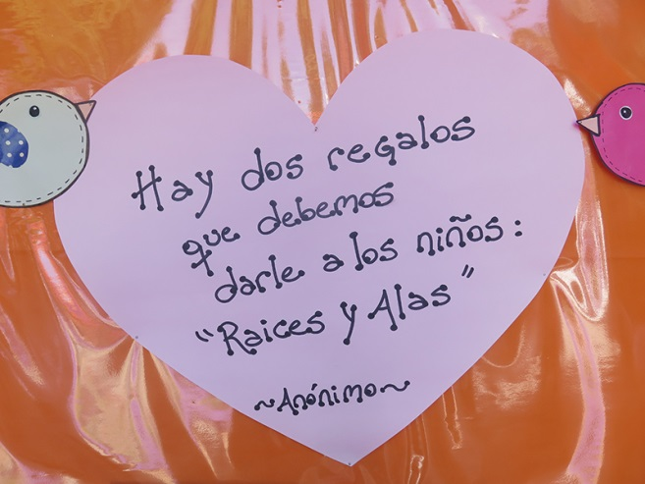

ENLACE
Parábola Valivan construir sobre la roca:
https://www.youtube.com/watch?v=4UtyrgFTsl8
CITA BÍBLICA
Jeremías 17:7-8
Bendito es el hombre que confía en el SEÑOR, cuya confianza es el SEÑOR. Será como árbol plantado junto al agua, que extiende sus raíces junto a la corriente; no temerá cuando venga el calor, y sus hojas estarán verdes; en año de sequía no se angustiará ni cesará de dar fruto.
ACTIVIDAD
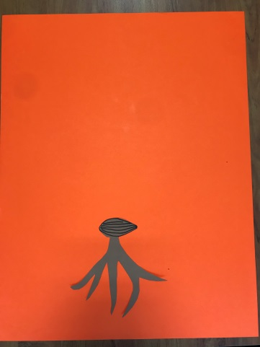
Coloreamos y colocamos las raíces que nos van a permitir alimentarnos y crecer.
MIÉRCOLES:
“Crece el tallo y da hojas”

Esta semana estamos hablando de las semillas, raíces.. en resumen, las partes de una planta. Todos sabemos que si plantamos algo lo que queremos es cuidarla para que consiga crecer cuanto antes, ¿Verdad?
Cuando era pequeña pensaba en lo difícil que sería aprender a sumar, a restar , y ya no os digo nada de multiplicar…Cuando veía las letras sueltas creía que nunca sería capaz de unirla para formar palabras y así disfrutar de una lectura….
Veía a los mayores correr rapidísimo y pensaba : “Yo nunca seré capaz de hacerlo…”
Contemplaba ensimismada los dibujos de mi hermana mayor y me decía a mí misma : “Yo nunca lograré rellenar así de bien los dibujos…”
Pero... ¿Sabéis lo que os digo? Que conseguí aprender a sumar, a restar, a leer las palabras y disfrutar de los cuentos, a correr rapidísimo, a colorear sin salirme nada pero, ¿Queréis saber cuál fue el secreto? EL ESFUERZO.
Si nos esforzamos conseguiremos todo lo que nos propongamos y así lograremos que el FRUTO de nuestro esfuerzo sea visible para los demás y nos hará más felices a nosotros.

REFLEXIÓN
¿Creéis que nos esforzamos lo máximo posible para conseguir lo que nos proponemos?
¿Ayudamos a los demás para lograr alcanzar el fruto de su esfuerzo?
¿Nos alegramos por los demás cuando consiguen lo que se proponen?

ENLACE
https://www.youtube.com/watch?v=ZC_lAWGiBuE
Canción “PUEDES, TU PUEDES”

CITA BÍBLICA
Del santo Evangelio según san Lucas 13, 6-9
«Un hombre tenía plantada una higuera en su viña, y fue a buscar fruto en ella y no lo encontró. Dijo entonces al viñador: "Ya hace tres años que vengo a buscar fruto en esta higuera, y no lo encuentro; córtala; ¿para qué va a cansar la tierra?" Pero él le respondió: "Señor, déjala por este año todavía y mientras tanto cavaré a su alrededor y echaré abono, por si da fruto en adelante; y si no da, la cortas."»

ACTIVIDAD
Coloreamos y colocamos la parte de la planta con tallo y hojas

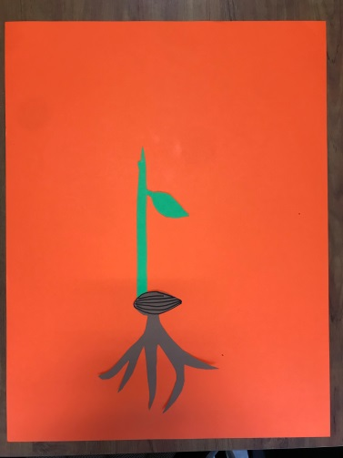
ORACIÓN
Padre Nuestro,
que estás en el cielo,
santificado sea tu Nombre,
venga a nosotros tu reino,
hágase tu voluntad,
en la tierra como en el cielo.
Danos hoy nuestro pan de cada día;
perdona nuestras ofensas ,
como también nosotros
perdonamos a los que nos ofenden ;
no nos dejes caer en la tentación,
y líbranos del mal. Amén

JUEVES:
“Necesitamos cuidados para dar buen FRUTO”

Llevamos toda la semana hablando de la importancia de crecer fuertes: empezamos siendo una pequeña semilla, que fue desarrollando raíces, que se nutre de la tierra y va creciendo poquito a poquito. Ya sabemos que estas raíces son muy importantes y que, en nuestras vidas, las raíces significan lo fundamental para vivir: la familia, los valores y el amor a Dios.
Pero, ¿cómo podemos hacer crecer las raíces? ¿Cómo podemos alimentar esta planta? Los jardineros saben mucho de este tema. Una planta necesita agua, necesita sol, necesita aire… Una planta no puede vivir mucho tiempo encerrada en la oscuridad, ni puede vivir mucho tiempo sin los nutrientes y minerales que absorbe de la tierra.
Ahora bien, ¿qué necesitamos nosotros para hacer crecer nuestras raíces? ¿Qué necesitamos para fortalecer nuestro espíritu? Los cuidados entre las personas son lo más importante para lograr este objetivo. El mensaje de Dios es un mensaje de amor, un mensaje de respeto y de solidaridad entre las personas. Nuestras buenas acciones hacia los demás son las que nos enriquecen como personas y las que nos acercan a Dios.
REFLEXIÓN
Por eso, es importante regar nuestra planta, regar nuestra alma, con acciones de cariño y amor a todas las personas. ¿Se te ocurre alguna?
IMAGEN
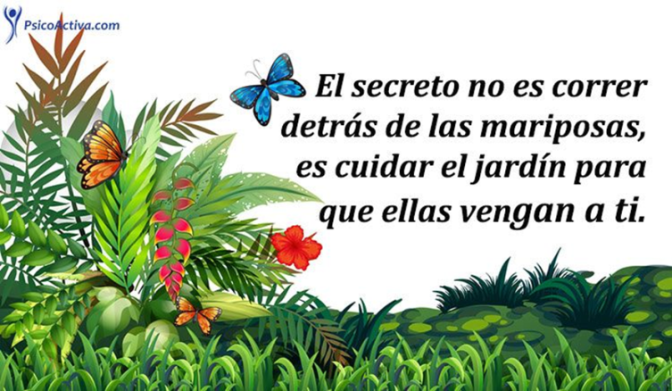

ENLACE
Link: Cortometraje de Pixar: LOU.
https://www.dailymotion.com/video/x6ci2hk

CITA BÍBLICA
Salmos 65:9
Tú visitas la tierra y la riegas en abundancia, en gran manera la enriqueces; el río de Dios rebosa de agua; tú les preparas su grano, porque así preparas la tierra.
ACTIVIDAD
Vamos a regar la planta con estas gotas que tenemos (dibujo para recortar). En cada gota, vamos a escribir una acción que haga felices a las personas. P.e. Ayudar, querer, compartir, escuchar, acompañar…
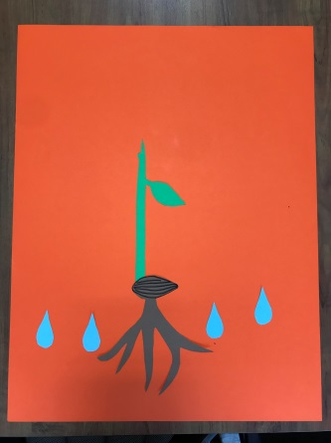
VIERNES:
“Un fruto que alimente a los demás”

Y cuando llegamos al final, a esa meta que nos habíamos propuesto, tenemos que ver con atención que tipo de fruto queremos ser.
Plantamos una pequeña semilla. Ponemos buena tierra y abono para que pueda echar raíces. Le proporcionamos todos los cuidados que necesita para crecer sana y fuerte. Y cuando crece y da fruto queremos que este sea jugoso y sabroso. Pero no siempre es así.
Muchas veces oímos a personas mayores que dicen cuando van a la compra: “esas manzanas no me las des que son muy bonitas pero no saben a nada”, “los tomates de ahora son muy grandes y muy brillantes pero no tienen sabor ninguno”,…
Y es que en los frutos como en las personas lo que importa no es su apariencia si no lo que son en su interior. ¿Qué importa que una manzana sea muy roja si no tiene sabor? ¿Qué importa que una persona sea muy lista y sepa hacer muchas cosas si no lo comparte con los otros?
Para crecer sanos y fuertes por dentro y por fuera es necesario tener los ojos bien abiertos y los oídos bien atentos para aprender todo eso que nos enseñan las personas que nos cuidan y nos quieren. Pero eso no llega. Podemos ser personas muy listas, incluso muy ricas, y no ser buenas personas si no somos capaces de poner todo esto al servicio de los demás.
Hagamos un gran esfuerzo por aprovechar todas esas oportunidades que nos da la vida para aprender. Disfrutemos todos los días de eso que nos ayuda a crecer y, sobre todo, sobre todo, no nos olvidemos de ayudar a los demás a crecer con nosotros.

REFLEXIÓN
¿Cómo puedo ayudar yo a los demás a crecer sanos y fuertes?

ENLACE
Parábola Valivan del sembrador:
https://www.youtube.com/watch?v=9E5oPIaZOx0
CITA BÍBLICA
Mateo 7:18
Un árbol bueno no puede producir frutos malos, ni un árbol malo producir frutos buenos.

ACTIVIDAD
Coloreamos y colocamos la última parte de la planta y le dibujaos los frutos que queremos ser.

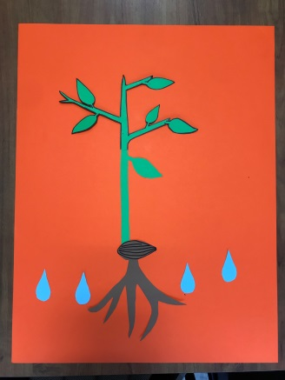
ORACIÓN
Buen amigo Jesús,
Me entusiasma la idea
De vivir como tú.
Quiero tenerte como modelo
Para parecerme cada día
Un poco más a tu persona
Y así estar más cerca de Dios.
Tú pasaste haciendo el bien
Revelando el verdadero rostro de Dios,
Mostrando como vivir el amor,
Ayudando a los necesitados,
Perdonando y llamando a perdonar,
Enseñando como rezar
Y llamar Papá a Dios,
Predicando el Reino
De Justicia y Paz.
Quiero vivir siguiendo tu camino,
Me da fuerzas para lograrlo.

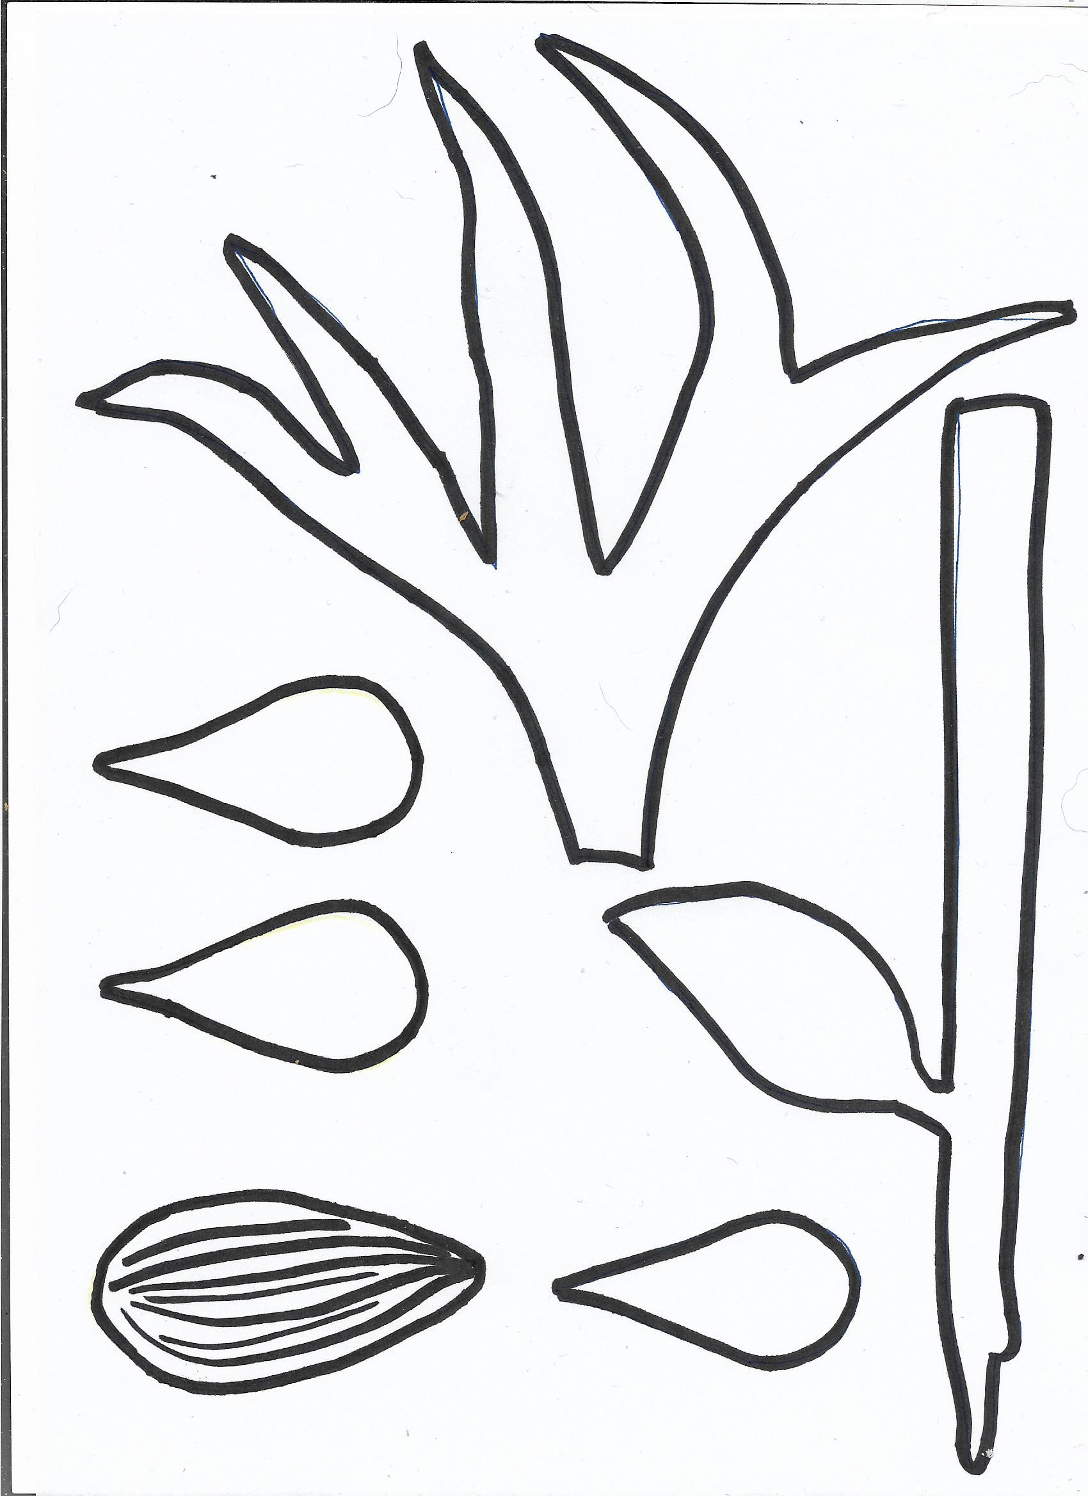
MATERIAL PARA HACER LAS ACTIVIDADES:

